Практическая работа №7

Тема: «Циклические алгоритмы»

- Постановка задачи
Найти минимальный элемент в таблице a[1..20] вещественных чисел

- Блок-схема

Начало
b=Split(text1,” ”)
Min= val(b(0))
i=0, Text2-1
A(i)=val(b(i))
A(i)<min
min=a(i)
min
конец
+
-
+
- Исходные данные для отладки и тестирования программы
В качестве исходных данных будем выбирать количество элементов и сами элементы таблицы. Эти данные можно просмотреть в рабочем окне программы на рис. 3.

- Исходный текст программы

Dim A(20) As Double
Private Sub Command1_Click()
Picture1.Cls
b = Split(Text1, " ")
Min = Val(b(0))
For i = 1 To Text2 - 1
A(i) = Val(b(i))
If A(i) < Min Then Min = A(i)
Next i
Picture1.Print Min
End Sub

- Экранная форма разработанного проекта

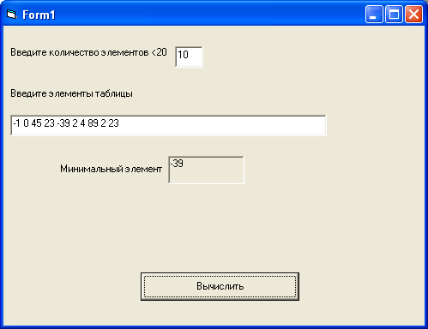

Рис. 3. Экранная форма программы

